ACTIVIDAD 2: NOTACIÓN CIENTÍFICA, ORDEN DE MAGNITUD Y TRANSFORMACIÓN DE UNIDADES.

Cadete: __________________________ N° ________ curso:________________

Tabla de prefijos  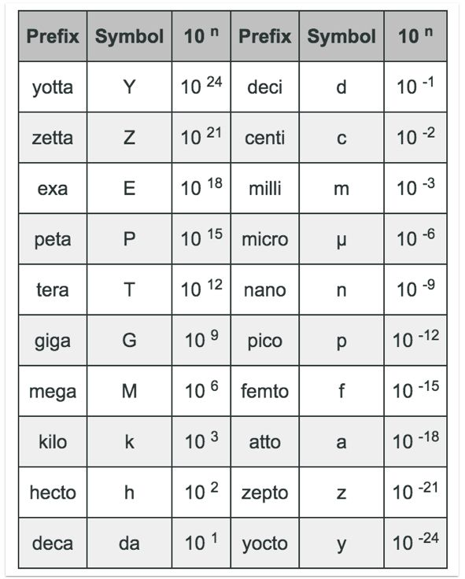 | Factores de conversión  Longitud  1 m = 1000 mm  1 cm = 10 mm  1 m = 39,37 in  1 mi = 5280 ft  1 in = 2,54 cm  1 ft = 30,48 cm  1 yd = 0,9144 m  1 NM = 1852 m  1 mi = 1609 m  12 in = 1 ft  Masa  1 slug = 14,59 kg  1 t = 10³ kg  1 kg = 1000 g  Fuerza  1 N = 10⁵ dina  1lb = 4,448 N  Volumen  1 L =1000 cm³  1 galón = 4,55 L (ingles)  1 galón = 3,79 L (USA)  1 mL = 1 cm³  Velocidad  1 mi = 10 cables  1 nudo = 1 kn = 1 NM/h = 1852 m/h

1. Exprese en NOTACIÓN CIENTÍFICA las siguientes cantidades:
- L = 0,00000205003
- M = 44500012405
- N = 68500123
- O = 0,000000585000
2. Exprese el ORDEN DE MAGNITUD de los siguientes valores (R del átomo = $2,00×{10}^{-10}m$)
- $\frac{2,75×{10}^{-24}×318×{10}^{16}}{0,005×{10}^{-31}×3054×{10}^{6}}$
- $\frac{0,000000005324}{3216845698}$
- El volumen de un átomo expresado en km³
3. NOTACIÓN DE PREFIJOS para potencias de diez.
- Exprese las siguientes cantidades usando los prefijos dados en la tabla DE PREFIJOS: a) 3x10⁴ m, b) 5x10⁵ s, c) 72x10² g.
- 2. Ordene las siguientes cinco cantidades de la más grande a la más pequeña: a) 0,032 kg, b) 15 g, c) 2,7 x10⁵ mg, d) 4,1 x 10⁸ Gg, e) 2,7 x 10⁸ g. Si dos de las masas son iguales, deles igual lugar en su lista.
- Use los prefijos del SI para expresar a) 10⁶ teléfonos, b) 10⁻⁶ teléfonos, c) 10¹ tarjetas d) 10⁹ balones, e) 10¹² edificios, f) 2 x 10⁴ camiones.
- Un protón, que es el núcleo de un átomo de hidrógeno, se representa como una esfera con un diámetro de 2,4 fm y una masa de 1,67 10²⁷ kg. Determine la densidad del protón y establezca cómo se compara con la densidad del plomo.
4. ESTÁNDARES LONGITUD, MASA Y TIEMPO.
- El kilogramo estándar es un cilindro de platino–iridio de 39,0 mm de alto y 39,0 mm de diámetro. ¿Cuál es la densidad del material? (densidad = masa/volumen)
- Una importante compañía automotriz muestra un molde de su primer automóvil, hecho de 9,35 kg de hierro. Para celebrar sus 100 años en el negocio, un trabajador fundirá el molde en oro a partir del original. ¿Qué masa de oro se necesita para hacer el nuevo modelo? (densidad del oro = 19,32 g/cm³, densidad del hierro = 7,874 g/cm³)
- La cúpula de una catedral tiene forma semiesférica, de diámetro 50 m. Si restaurarla tiene un coste de $ 25000 el m², ¿A cuánto ascenderá el presupuesto de la restauración?

